DOCUMENTO 1

Source : El nuevo cuenta conmigo 2ème année, Hatier, 2008, p.76-77
DOCUMENTO 2

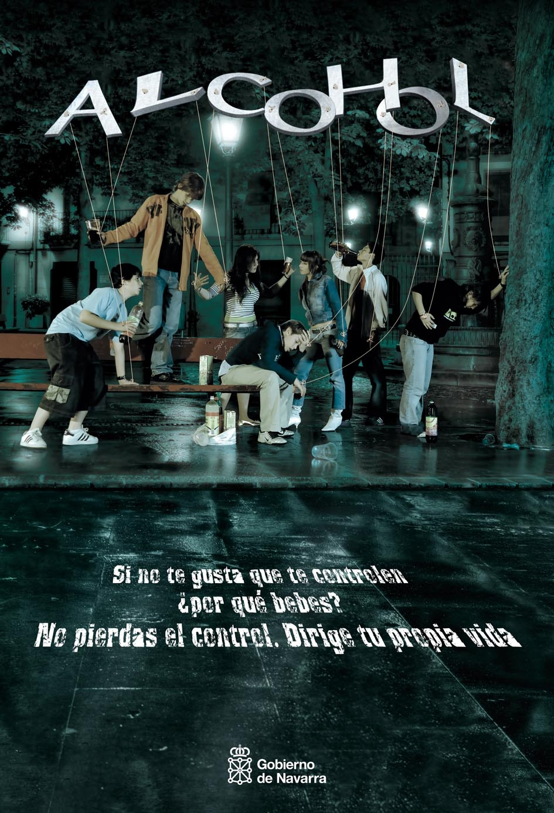

Source : http://www.navarra.es/home_es/Actualidad/Sala+de+prensa/Noticias/2006/09/21/2109sa60.htm

DOCUMENTO 3

Source : Gonzalo Vivas, Cambio 16, 15/08/88

DOCUMENTO 4

Source : Ministerio de Salud Pública de Paraguay, www.mspbs.gov.py

DOCUMENTO 5

Source vidéo: Capítulo 07 - Drogas, en http://www.miscelaneajoven.es/?p=566

